À COMISSÃO EDITORIAL,

Declaração de Direito Autoral

Submetemos o trabalho intitulado Estratégias de enfrentamento da violência urbana por ativistas sociais do Rio de Janeiro à avaliação do periódico Psicologia em Revista e concordamos que os direitos autorais a ele referentes se tornem propriedade exclusiva da Editora PUC Minas, sendo vedada qualquer reprodução total ou parcial, em qualquer outra parte ou meio de divulgação impresso ou eletrônico, sem que a necessária e prévia autorização seja solicitada por escrito e obtida junto à Editora.

Atenciosamente,

Katerine da Cruz Leal Sonoda
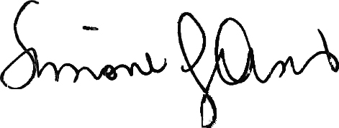
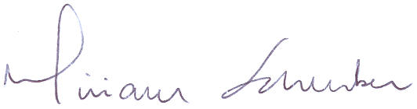
Simone Gonçalves de Assis

Miriam Schenker

